**Snap Insight：特朗普遇刺事件可能让他赢得了美国总统大选**

**政治学教授罗伯特·凯利表示，美国前总统唐纳德·特朗普在竞选集会上发生的枪击事件几乎肯定会加深他的“让美国再次伟大”运动支持者们对他们正遭受围攻的认识。**

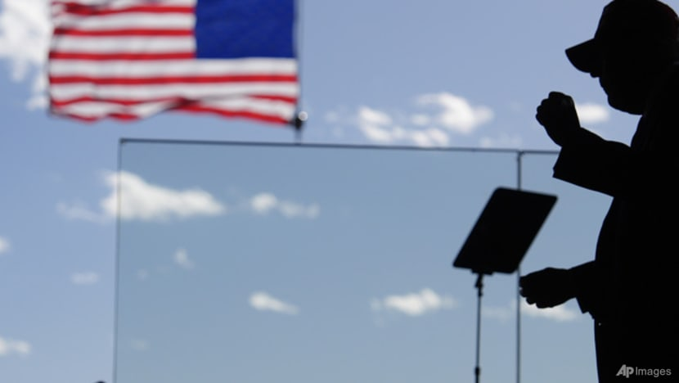2024 年 7 月 13 日，宾夕法尼亚州巴特勒发生枪击事件后，共和党总统候选人、前总统唐纳德·特朗普在美国特勤局特工的搀扶下走下舞台。（美联社照片/Gene J Puskar）

**听听这篇文章**

4分钟

该音频是由AI工具生成的。

[](https://www.channelnewsasia.com/author/robert-e-kelly)

[**罗伯特·E·凯利**](https://www.channelnewsasia.com/author/robert-e-kelly)

[@Robert_E_Kelly](https://twitter.com/Robert_E_Kelly)

2024 年 7 月 14 日下午 8:16（更新时间：2024 年 7 月 15 日下午 5:32）

[书签](https://www.channelnewsasia.com/profile/login?redirect_url=/commentary/trump-shooting-assassination-attempt-us-impact-presidential-election-biden-snap-insight-4479096&bookmark=3b1a4d6f-ce28-4623-ad5c-d552b5d09c77)

[WhatsApp](https://www.channelnewsasia.com/#whatsapp)[电报](https://www.channelnewsasia.com/#telegram)[Facebook](https://www.channelnewsasia.com/#facebook)[叽叽喳喳](https://www.channelnewsasia.com/#twitter)[电子邮件](https://www.channelnewsasia.com/#email)[LinkedIn](https://www.channelnewsasia.com/#linkedin)

釜山：周六（7 月 13 日），一名[枪手试图在宾夕法尼亚州的一场政治集会上暗杀美国前总统唐纳德·特朗普](https://www.channelnewsasia.com/world/donald-trump-rally-shooting-assassination-attempt-fbi-secret-service-pennsylvania-4478591)，这甚至对美国政界来说都是令人震惊的时刻。一名参加者死亡，两人受伤，特朗普受轻伤。

这或许是特朗普赢得11 月[总统大选](https://www.channelnewsasia.com/world/donald-trump-rally-shooting-joe-biden-leads-condemnation-pennsylvania-4478791)的难忘时刻。特朗普挥舞拳头、满脸鲜血的形象很可能决定了胜负。

枪手现被确认为[20 岁的托马斯·克鲁克斯 (Thomas Crooks)](https://www.channelnewsasia.com/world/trump-assassination-attempt-heres-what-we-know-about-suspect-thomas-matthew-crooks-4479061)，他似乎是一名注册共和党人，身穿右翼枪支网站的 T 恤。这让人怀疑枪击事件的意识形态解释。目前看来，这似乎不是针对前总统的左翼恐怖主义行为。

好消息是，[美国的政治暗杀企图](https://www.channelnewsasia.com/world/donald-trump-rally-shooting-assassination-attempt-security-lapses-focus-4478831)很少是阴谋或政变。诸如 1963 年约翰·F·肯尼迪和 1981 年罗纳德·里根的暗杀企图都是由精神失常的孤独者实施的。

自昨天以来，没有发生后续政治暴力事件。特朗普可能会重返竞选活动。

**MAGA 选民面临围攻**

但枪击事件几乎肯定会加深特朗普“让美国再次伟大”支持者的认识，即他们正处于困境之中，正在为从闯入者手中夺回国家而战。特朗普的粉丝群也是美国枪支拥有者最集中的地方。

如果特朗普输掉大选并宣称选举结果被窃取，此次枪击事件还将引发人们对 11 月 5 日选举日前后暴力事件的担忧。今年 3 月，他声称，如果他在 11 月输掉大选，将会发生“血腥屠杀”。

特朗普曾呼吁选民举行示威游行，但这一做法经常引发反示威游行。过去，这种做法曾引发街头暴力，而选举结果可能引发重大分歧，这一点显而易见。

特朗普的连任竞选尤其以经常性的极端言论为特色，包括隐晦的武力威胁。

就在本月，特朗普暗示他的政治对手将面临军事法庭审判，而他的一位盟友则暗示，如果左翼反对特朗普的“第二次美国革命”，就会采取暴力行动。特朗普还淡化了2021 年 1 月 6 日[美国国会大厦发生的暴力事件](https://www.channelnewsasia.com/commentary/capitol-hill-riot-insurrection-donald-trump-republican-party-impeachment-2416036)，当时一群暴徒试图在他输掉 2020 年总统大选后继续掌权。

以前的

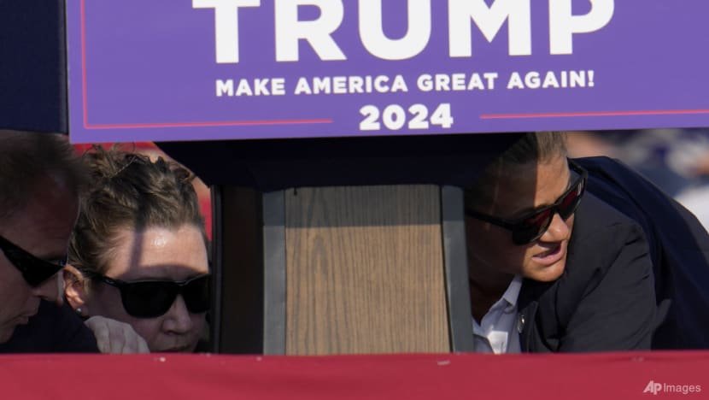2024 年 7 月 13 日，美国特勤局成员在宾夕法尼亚州的一场竞选活动中包围共和党总统候选人、前总统唐纳德·特朗普。（图片：美联社/Gene J Puskar）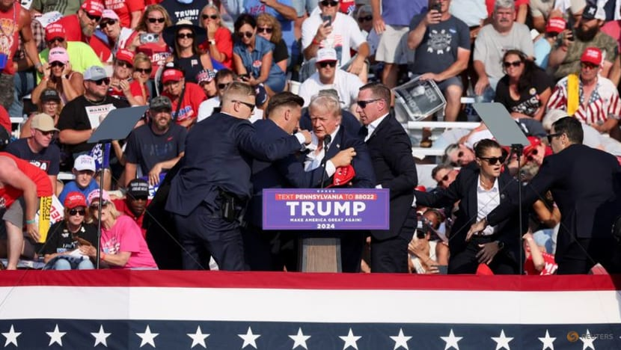2024 年 7 月 13 日，共和党总统候选人、前美国总统唐纳德·特朗普在宾夕法尼亚州的竞选集会上得到特勤局特工的协助。（图片：路透社/Brendan McDermid）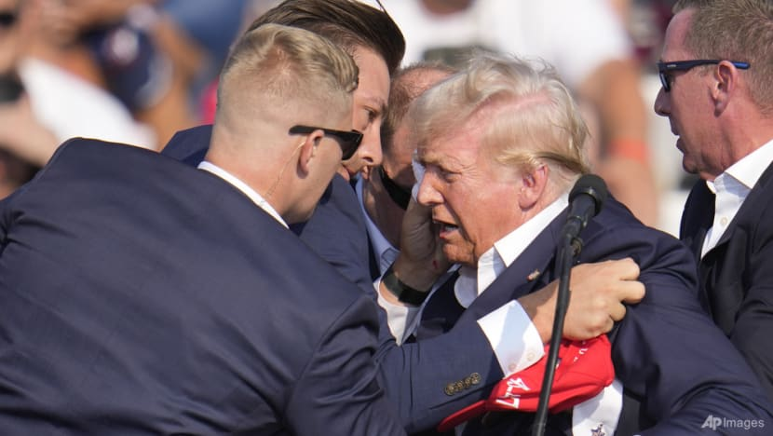2024 年 7 月 13 日，共和党总统候选人、前总统唐纳德·特朗普在宾夕法尼亚州的一场竞选活动中被美国特勤局特工搀扶下台。（图片：美联社/Gene J Puskar）2024 年 7 月 13 日，美国特勤局成员在宾夕法尼亚州的一场竞选活动中包围共和党总统候选人、前总统唐纳德·特朗普。（图片：美联社/Gene J Puskar）2024 年 7 月 13 日，共和党总统候选人、前美国总统唐纳德·特朗普在宾夕法尼亚州的竞选集会上得到特勤局特工的协助。（图片：路透社/Brendan McDermid）2024 年 7 月 13 日，共和党总统候选人、前总统唐纳德·特朗普在宾夕法尼亚州的一场竞选活动中被美国特勤局特工搀扶下台。（图片：美联社/Gene J Puskar）2024 年 7 月 13 日，美国特勤局成员在宾夕法尼亚州的一场竞选活动中包围共和党总统候选人、前总统唐纳德·特朗普。（图片：美联社/Gene J Puskar）

下一个

* 1
* 2
* 3

**是否会采取更多克制措施？**

或许，这起枪击事件足以让特朗普平静下来，不再发表任何言论。

理想情况下，他和他的追随者在了解了这种语言的后果后，会变得更加克制。愤怒已经转化为选票，但政治愤怒也会导致各种意想不到的结果。

周六的枪击事件既反映出美国当前的严重两极分化，也加剧了这种状况。

美国政治上左右两派分裂，自 19 世纪南北分裂以来从未有过如此严重的分裂。美国民主党对此回应称，美国民主本身也同样在选举中。局势高度紧张。

**有关的：**

[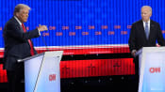](https://www.channelnewsasia.com/commentary/us-election-2024-donald-trump-joe-biden-foreign-policy-asia-4457271)

[**评论：无论拜登还是特朗普，美国在亚洲都将成为越来越不可靠的伙伴**](https://www.channelnewsasia.com/commentary/us-election-2024-donald-trump-joe-biden-foreign-policy-asia-4457271)

[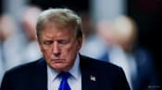](https://www.channelnewsasia.com/commentary/trump-convicted-felon-us-president-election-hush-money-snap-insight-4376026)

[**Snap Insight：特朗普在定罪后获胜将危及亚洲和世界其他地区**](https://www.channelnewsasia.com/commentary/trump-convicted-felon-us-president-election-hush-money-snap-insight-4376026)

**政治烈士**

但更有可能的政治结果是特朗普成为选民的烈士并赢得选举。

特朗普在大多数民调中已经领先。他的竞选团队将不遗余力地将他的胜选宣传为一个强势时刻，而他的对手乔·拜登总统在经历了几次[引人注目的失态](https://www.channelnewsasia.com/world/joe-biden-mix-names-news-conference-nato-summit-extend-crisis-democrats-analysts-4475506)之后，是否适合担任总统受到了质疑。

即使特朗普幸存下来，这样的政治暴力也会加剧人们对美国制度正在失败和功能失调的普遍看法。而这种混乱加剧的感觉对特朗普有利，因为他既是法律和秩序的灯塔，也是腐败系统的破坏者。

*罗伯特·凯利（@Robert_E_Kelly）是釜山国立大学政治学教授。*